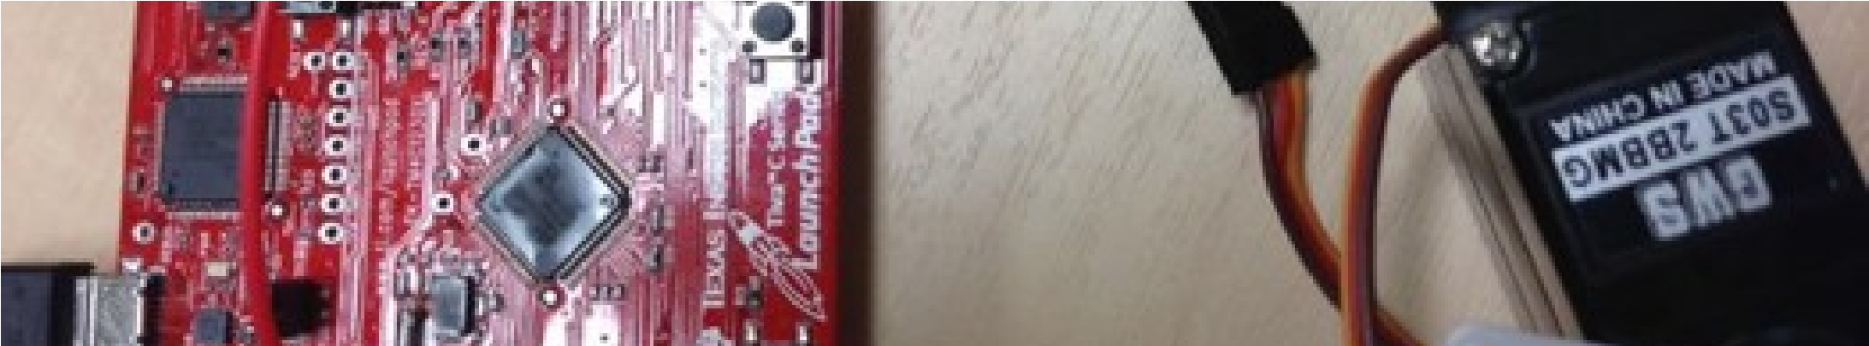情報工学基礎実験組み込みシステム基礎

報告者

学生番号： 氏名：

メールアドレス：

実験実施日

|  |  |
| --- | --- |
| 実験週 | ( 1 2 3 4 5 ) |
| 実施日 | 年　　　月　　　日 |
| 報告書提出日 | 年　　　月　　　日 受理 / 要再提出 |
| (再提出) | 年　　　月　　　日 受理 / 要再提出 |
| (再提出) | 年　　　月　　　日 受理 / 要再提出 |

自己チェック欄

□ 実験結果は示されているか？ □ 図表の書き方は正しいか？

□ 考察は十分か？ □ 演習問題はできたか？

□ プログラムは見やすく示しているか？　□ 課題番号等が記述されているか？

□ 構成はテキストの指示通りになっているか？

|  |  |
| --- | --- |
| 教員所見  （redmineで指摘された内容を報告者がここにコピーして下さい） | 報告者の回答 |